Na figura estão representados os três primeiros termos de uma sequência, formada por fósforos, que segue a lei de formação sugerida.
1
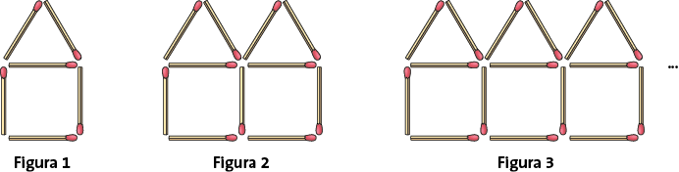
1.1 Constrói a próxima figura da sequência.
1.2 Quantos fósforos terá a figura 6 desta sequência?
1.3 Escreve a lei de formação da sequência numérica definida pelo número total de fósforos usados em cada figura.
1.4 Qual das seguintes expressões geradoras permite determinar o número de fósforos de qualquer uma das figuras desta sequência?
[A] 5n – 1 | [B] 5n + 1 | [C] n – 5 | [D] n + 5
O termo geral de uma sequência é 4 + 3n.
2
2.1 Indica a diferença entre os dois primeiros termos desta sequência.
2.2 Determina a ordem do termo 25.
O Luís construiu duas sequências, usando círculos iguais, mas coloriu-as de formas diferentes, como se pode ver nas figuras seguintes.
3
Sequência 1 Sequência 2
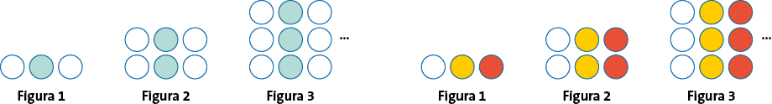
Completa as seguintes tabelas, tendo em conta as diferentes cores, e apresenta as expressões geradoras associadas a cada sequência.
Ordem  da figura | Círculos  brancos | Círculos  verdes | Total  de círculos |  | Ordem  da figura | Círculos  brancos | Círculos  amarelos | Círculos  vermelhos | Total  de círculos
1 | _____ | _____ | _____ + 1 |  | 1 | 1 | _____ | _____ | 1 + _____ + _____
2 | 4 | _____ | 4 + _____ |  | 2 | _____ | 2 | _____ | _____ + 2 + _____
3 | _____ | _____ | 6 + _____ |  | 3 | _____ | _____ | _____ | ____ + ____ + ____
n | _____ | n | _____ + n |  | n | _____ | n | _____ | _____ + n + _____
Completa os espaços, indicando os termos em falta de cada uma das sequências.
4
4.1 , 6, 12, , 24, …
4.2 1,7; 2,5; ; 4,1; ; …

4.3 $\frac{ 2 }{7}$, $\frac{ 4 }{10}$, $\frac{ 4 }{x}$, $\frac{ 8 }{16}$, , …

